УДК 591.044; 577.3

Лабораторный комплекс для измерений размеров и концентрации частиц водной взвеси методом флуктуаций прозрачности
И.А. Суторихин, В.И. Букатый, О.Б. Акулова, И.И.Иванов
Аннотация: в работе описывается лабораторный комплекс для исследования размера и средней концентрации частиц взвеси в пробах воды через измерение оптической плотности взятой пробы. Приводятся результаты использования разработанного комплекса при проведении натурных исследований.
Ключевые слова: лабораторный комплекс, оптические методы измерения, водная взвесь, концентрация частиц водной
LABORATORY COMPLEX FOR MEASURING THE SIZE AND
CONCENTRATION OF WATER SUSPENSION PARTICLES BY
THE TRANSPARENCY FLUCTUATIONS METHOD
I.А. Sutorihin, V.I. Bukaty, O.B. Akulova
Abstact: the work describes a laboratory complex for studying the size and average concentration of suspended particles in water samples through measuring the optical density of the sample taken. The results of using the developed complex during field research are presented.
Keywords: laboratory complex, optical measurement methods, water suspension, concentration of particles of water
В настоящее время в условиях возрастания антропогенной нагрузки на водные экосистемы особое внимание уделяется созданию новых технических приборов − лабораторных комплексов, важнейшими задачами которых являются измерения концентрации и размерного состава взвешенного в воде вещества. Взвесью принято считать частицы разнообразного происхождения, пассивно взвешенные в воде и имеющие размеры от 0,5 мкм до 1 мм [1]. Поскольку они обладают различными размерами и плотностью, имеют разную площадь и, следовательно, физико-химическую активность, неодинаковое время нахождения в воде и скорость оседания, то от этого зависят оптические свойства воды: прозрачность, цветность, поглощение и рассеяние света. Изучение взвеси как дисперсной системы требует комплексного подхода – соединения воедино гидрооптических, биофизических и геохимических параметров природных вод. Такие работы только начинаются [2] и внедряются в практику комплексных исследований в озёрах.
Целью работы является экспериментальное определение среднего размера и средней концентрации частиц взвеси (в пробах воды мезокосма) оптическим методом флуктуаций прозрачности.
Была разработана принципиальная схема лабораторного комплекса (рис.1) для реализации метода флуктуаций прозрачности.

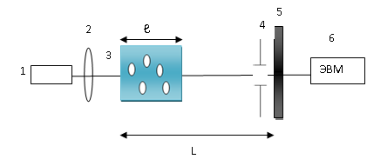
Рисунок 1 – Принципиальная схема лабораторного комплекса:
1 – источник излучения; 2 – коллиматор; 3 – кювета; 4 – диафрагма;
5 – измерительный преобразователь; 6 – компьютер

В качестве источника излучения 1 использовался полупроводниковый лазер с длиной волны λ₀ = 0,64 мкм. Диаметр выходного лазерного пучка 2 составлял 2,5 мм, диаметр отверстия диафрагмы 4, помещенной перед фотодиодной линейкой 5 – d = 2 мм. Слабо расходящийся лазерный пучок с расходимостью порядка 10' направлялся в кювету 3 с исследуемой жидкостью, оптический путь ℓ луча в среде составлял 30 мм. Измерение интенсивности прошедшего излучения производилось с помощью фотодиодной линейки, сигнал с которой поступал на ЭВМ и обрабатывался специальной программой, разработанной в среде Lab View. Угол приема излучения равен 10'. Расстояние L от кюветы до приемной фотодиодной линейки составляло 550 мм. С помощью данного комплекса измерялась интенсивность излучения лазера, прошедшего через кювету.
Объектом исследования для градуировки установки и апробации метода служили практически монодисперсные частицы ликоподия, взвешенные в дистиллированной воде. Было проведено 6 серий измерений интенсивности прошедшего излучения, для каждой из них регистрировалось по 10 значений интенсивности с интервалом в 5 секунд. Среднее значение оптической толщи τ = 1,2, что согласно [3] соответствует минимальному значению погрешности измерения.
Флуктуации частиц вызваны только броуновским движением, что обеспечивалось методикой эксперимента. Результаты расчета скорости седиментации и броуновского движения для частиц разных фракций с плотностью ρ = 2 г/см³ по формулам в работе [4] представлены в таблице, приведённой в [5].

Таблица 1 – Сравнение смещений, вызванных броуновским движением и гравитационным осаждением частиц
Смещение за 1 секунду (мкм) в воде при 21°С
Диаметр  частиц (мкм) | Броуновское движение | Гравитационное осаждение
0,10  0,25  0,50  2,5  10,0 | 2,36  1,49  1,052  0,334  0,236 | 0,005  0,0346  0,1384  13,84  55,4

По результатам эксперимента средний радиус частиц составил
r = 12,6 мкм, погрешность в определении размеров частиц ликоподия – Δ = 13, 2%. Полученный результат сравнивался с данными, полученными микроскопическим методом с помощью светового микроскопа Nikon Eclipse 80i, в соответствии с которым среднеарифметический радиус данных частиц составил (14,5±2) мкм (фотографии, представленные на рис. 2, любезно предоставлены аспирантом ИВЭП СО РАН О.С. Сутченковой).

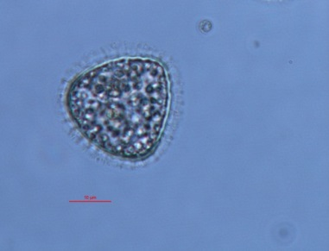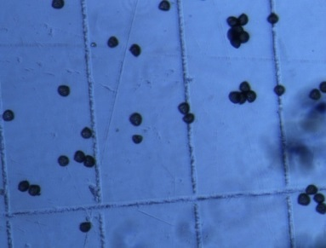
Рисунок 2 – Фотографии частиц ликоподия в камере Нажотта

Средняя концентрация n при вычисленных значениях равна 3.3×10⁴см³.
С помощью диффузионного спектрометра аэрозолей (ДСА-21) был оценен вклад частиц аэрозоля, присутствовавших в установке, определены их размеры и концентрации. Концентрация частиц, размеры которых более чем 0,2 мкм, значительна, они могут вносить погрешность в измерения.
После градуировки и апробации метода на лабораторной установке были проведены измерения радиусов и концентрации частиц в мезокосме (природная модельная экосистема, представляющая собой пространственно-изолированную часть исследуемой системы). Проведены 4 серии измерений интенсивности прошедшего через исследуемую среду излучения, в каждой из них регистрировалось по 10 значений с интервалом в 5 с. Пробы брались с глубины 0,5 м и с поверхностного слоя. Были получены следующие результаты: радиус частиц на глубине 0,5 м равен 1,8 мкм (при микроскопическом методе – 1.01 мкм), средний радиус частиц из проб, взятых с поверхности равен 2,4 мкм.
Средняя концентрация частиц поверхностного слоя, определенная методом флуктуаций прозрачности составила 1,9×10⁵ см⁻³, а придонного слоя – 2,9×10⁵см⁻³.
Выводы. Таким образом, полученные экспериментальные результаты позволяют заключить, что оптический метод флуктуаций прозрачности представляет широкие возможности не только для сопоставления оптических характеристик различных модельных и природных экосистем, но и для оценки качества воды в целом.
Работа выполнена при поддержке Междисциплинарного интеграционного проекта СО РАН 131. «Математическое и геоинформационное моделирование в задачах мониторинга окружающей среды и поддержки принятия решений на основе данных стационарного, мобильного и дистанционного наблюдения» и программы Президиума РАН 4.2 «Комплексный мониторинг современных климатических и экосистемных изменений в Сибири»

Источники информации
- Лисицын А.П. Осадкообразование в океанах. Количественное распределение осадочного материала. Москва : Наука, 1974. 438 с.
- Кравчишина М.Д. Вещественный состав водной взвеси Белого моря. // Автореф. дис. канд.геол.-мин. наук : Москва, 2007. 35 с.
- Шифрин К.С. Введение в оптику океана : Ленинград, 1983. 279 с.
- Allen T. Particle Size Measurement (5th ed.) : Chapman&Hall, 1997. P. 259−263.
- Dr. Alan Rawle The basic principles of particle size analysis / Malvern Instruments Ltd., 2009. 11 p.

Сведения об авторах:
Институт водных и экологических проблем СО РАН: Суторихин Игорь Анатольевич - д.т.н, профессор, главный научный сотрудник, sian@iwep.ru; Букатый Владимир Иванович - д.т.н, профессор, главный научный сотрудник, bvi@iwep.ru; Акулова Ольга Борисовна, научный сотрудник, akulova828@rambler.ru.
Алтайский государственный технический университет: Иванов Иван Иванович – старший преподаватель, iii@mail.altstu.ru

